Перечень нормативно-правовых документов
- Национальный образовательный портал.
ДОШКОЛЬНОЕ ОБРАЗОВАНИЕ. 2022/2023
https://adu.by/ru/homepage/obrazovatelnyj-protsess-2022-2023-uchebnyj-god/doshkolnoe-obrazovanie-2022-2023.html

- Учебная программа дошкольного образования для учреждений дошкольного образования с русским языком обучения и воспитания / Вучэбная праграма дашкольнай адукацыі для ўстаноў дашкольнай адукацыі з беларускай мовай навучання і выхавання
2022-2023учебный год.
https://adu.by/images/2022/08/up-doshk-obrazov-rus-bel.pdf

- Образовательный стандарт дошкольного образования 2022г.
https://adu.by/images/2022/08/standart-doshkol-obraz.pdf

- Кодекс республики Беларусь об образовании 2022год

https://adu.by/images/2022/01/zakon-ob-izmen-kodeksa-ob-obrazovanii.pdf

- Типовой учебный план

https://adu.by/images/2019/09/TUP.pdf

- ИНСТРУКТИВНО-МЕТОДИЧЕСКОЕ ПИСЬМО МИНИСТЕРСТВА ОБРАЗОВАНИЯ РЕСПУБЛИКИ БЕЛАРУСЬ «Об организации в 2022/2023 учебном году образовательного процесса в учреждениях образования, реализующих образовательную программу дошкольного образования, образовательную программу специального образования на уровне дошкольного образования, образовательную программу специального образования на уровне дошкольного образования для лиц с интеллектуальной недостаточностью»

- Декрет Президента Республики Беларусь №18

https://mgmptk.by/wp-content/uploads/docs/dekret-prezidenta-respubliki-belarus-18-o-dopolnitelnyh-merah-po-gosudarstvennoy-zaschite-detey-v-neblagopoluchnyh-semyah.pdf

- ПОСТАНОВЛЕНИЕ МИНИСТЕРСТВА ЗДРАВООХРАНЕНИЯ РЕСПУБЛИКИ БЕЛАРУСЬ 25 января 2013 г. № 8 Об утверждении Санитарных норм и правил «Требования для учреждений дошкольного образования»
https://pravo.by/document/?guid=12551&p0=W21326876p&p1=1
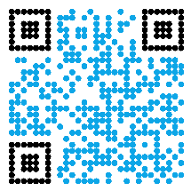

- АЛГОРИТМ
информирования педагогическими работниками родителей, опекунов, попечителей обучающихся и (или) сотрудников органов внутренних дел о наличии признаков насилия в отношении несовершеннолетних
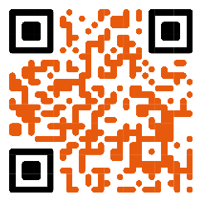
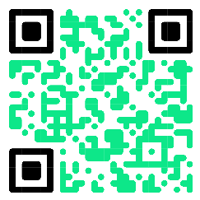
- При выявлении неблагоприятной для детей обстановки.

Об утверждении Инструкции о порядке выявления несовершеннолетних, нуждающихся в государственной защите.

